Family Math Studio Lección 6.8 · 6.AT.7

Generar expresiones equivalentes
Usar las propiedades del orden, la agrupación y la identidad para escribir expresiones iguales.
Nombre Fecha

La chispa de hoy
Una banda del centro recreativo tiene 3 guitarristas, 5 bateristas y 2 tecladistas. Ana cuenta 3 + 5 + 2. Ben cuenta 5 + 3 + 2. ¿Obtendrán el mismo total? Primero adivina: ¿Ana y Ben coincidirán? ¿La banda tiene más o menos de 8 personas?
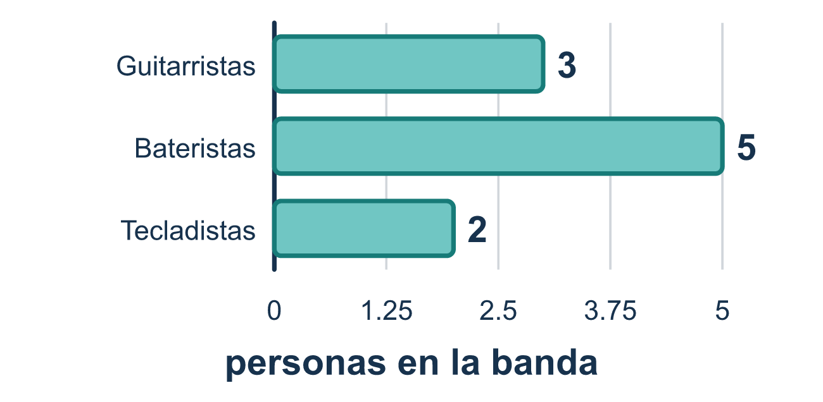
Nuestro modelo de clase: las reglas de orden y agrupación

Inténtalo
Resuélvelo en papel. Escribe una respuesta en cada línea.
- ¿Qué ecuación muestra la propiedad conmutativa?
A. (7 + 4) + 2 = 7 + (4 + 2) B. 7 + 4 = 4 + 7 C. 7 + 0 = 7 D. 7 − 4 = 4 − 7
Mi respuesta
- ¿Qué número hace verdadera esta ecuación? 12 + 9 = 9 + ___
A. 12 B. 21 C. 3 D. 9
Mi respuesta
- ¿Qué número hace verdadera esta ecuación? 48 + ___ = 48
A. 1 B. 48 C. 96 D. 0
Mi respuesta
- ¿Qué propiedad se muestra? (3 + 8) + 2 = 3 + (8 + 2)
A. Propiedad conmutativa B. Propiedad de identidad C. Propiedad asociativa D. Propiedad distributiva
Mi respuesta
- Usa las propiedades para hallar 5 + 18 + 15. ¿Cuál es el total?
A. 23 B. 38 C. 33
Mi respuesta
- Usa las propiedades para hallar 4 × 9 × 5. ¿Cuál es el producto?
A. 180 B. 36 C. 45 D. 18
Mi respuesta

Conversen
¿Qué propiedad usaron: cambiaron el orden (conmutativa) o la agrupación (asociativa)? ¿Cambió el total?

Misión en casa
Pongan en fila 3 tenedores, 5 cucharas y 2 vasos. Cuéntenlos 3 + 5 + 2. Ahora empiecen con las cucharas. ¿Cambia el total? Después prueben 5 − 2 y 2 − 5 con cucharas y vasos. ¿Qué orden funciona?

Si se atoran, pregunten
- ¿Cambió el orden de los números o se movieron los paréntesis?
- Sumemos de las dos formas y veamos si da el mismo total.
- ¿Esto es sumar o multiplicar? Las propiedades solo funcionan para esas dos.

Hazlo en pantalla

Escanea o escribe el enlace. La misma lección, con pistas. eduwonderlab.com/lessons/6-8/homework.html
¿Cómo te sentiste? (opcional) ☐ Difícil ☐ Voy mejorando ☐ Lo entendí

Family Math Studio · Para adultos Lección 6.8 · 6.AT.7

Respuestas y notas para conversar
Generar expresiones equivalentes

Lo que aprende tu estudiante
Esta noche aprendemos reglas matemáticas llamadas propiedades. Nos dejan cambiar el orden o la agrupación de los números sin cambiar la respuesta.

Respuestas
Pidan a su estudiante que explique antes de mirar.
- B. 7 + 4 = 4 + 7. 7 + 4 = 4 + 7 cambia el orden de los dos números y la suma sigue siendo 11.
- A. 12. La propiedad conmutativa permite que 12 + 9 cambie a 9 + 12, así que el espacio es 12.
- D. 0. La propiedad de identidad dice que sumar 0 deja el número igual, así que 48 + 0 = 48.
- C. Propiedad asociativa. La agrupación cambió de (3 + 8) + 2 a 3 + (8 + 2), así que es la propiedad asociativa.
- B. 38. Reagrupa para formar una decena fácil: (5 + 15) + 18 = 20 + 18 = 38.
- A. 180. Cambia el orden y reagrupa: (4 × 5) × 9 = 20 × 9 = 180.

Conversen
¿Qué propiedad usaron: cambiaron el orden (conmutativa) o la agrupación (asociativa)? ¿Cambió el total?

Cuando se atoren, pregunten
- ¿Cambió el orden de los números o se movieron los paréntesis?
- Sumemos de las dos formas y veamos si da el mismo total.
- ¿Esto es sumar o multiplicar? Las propiedades solo funcionan para esas dos.

Eviten decir
- El orden nunca importa en matemáticas.
- Si hay paréntesis, tiene que ser la propiedad conmutativa.
- También puedes cambiar el orden en la resta.

Misión en casa
Pongan en fila 3 tenedores, 5 cucharas y 2 vasos. Cuéntenlos 3 + 5 + 2. Ahora empiecen con las cucharas. ¿Cambia el total? Después prueben 5 − 2 y 2 − 5 con cucharas y vasos. ¿Qué orden funciona?

